1.在根目录下创建名为sec2408的目录
2.在新建目录下创建以自己名字命名的文件
3.用设置数字的方法给该文件权限设置为：所属主可读可写可执行，所属组可读可写，其他用户不可读不可写不可执行，并验证结果
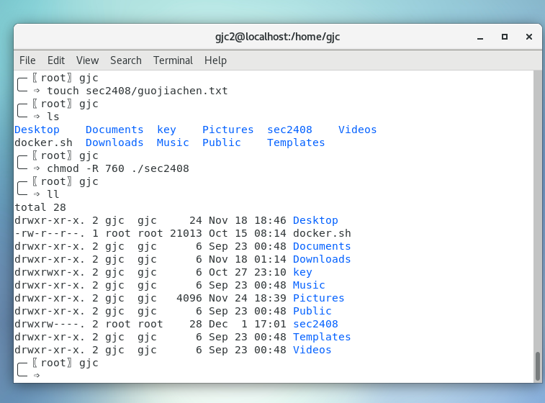
当切换到其他用户下用vim编辑文件显示被拒接，说明文件权限配置正确
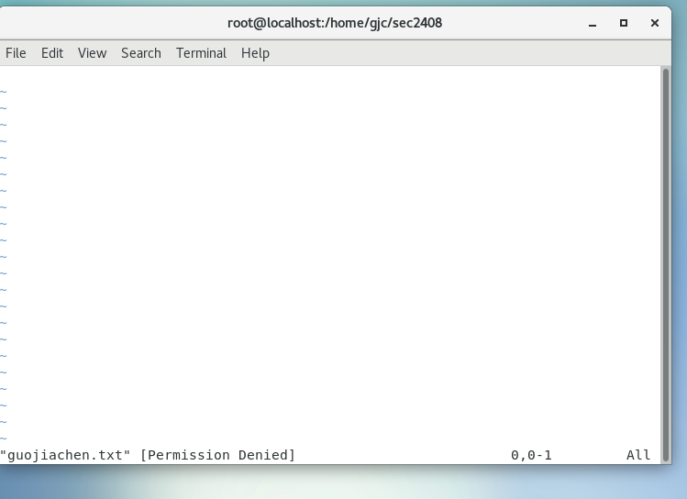

- 在步骤3的结果下，给该文件所属主的权限修改为可读可写不可执行，并验证结果
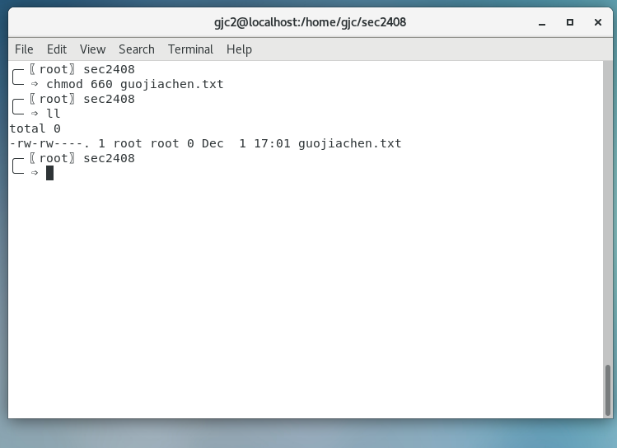
5.新建一个以自己名字命名的用户，并把新建文件的所属主改为该用户
6.把新建文件的所属组改为自己名字同名的组

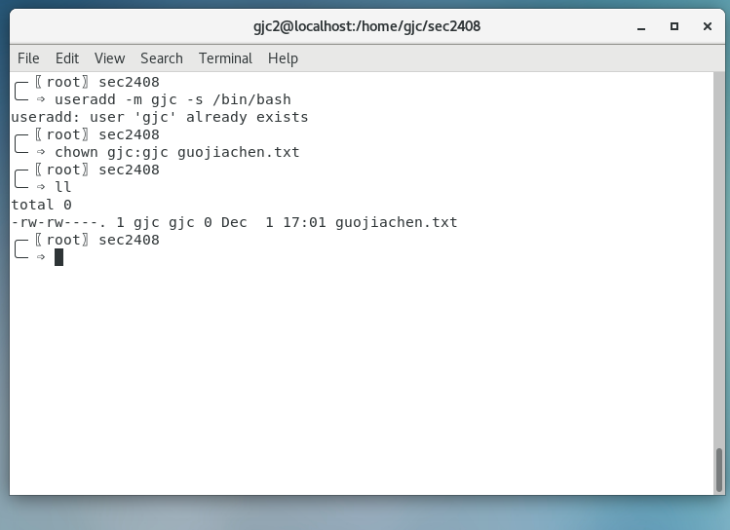

7.查看新建文件的属性
8.设置新建文件不能被删除、改名的属性，并验证；
9.取消步骤8的属性设置，并验证；
10.设置只能增加数据，不能删除和修改数据，并验证；
给文件添加i属性
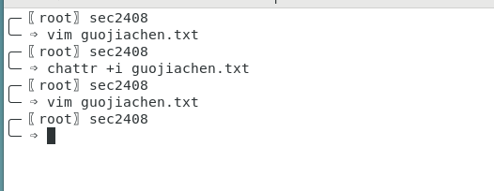
编辑文件显示只读
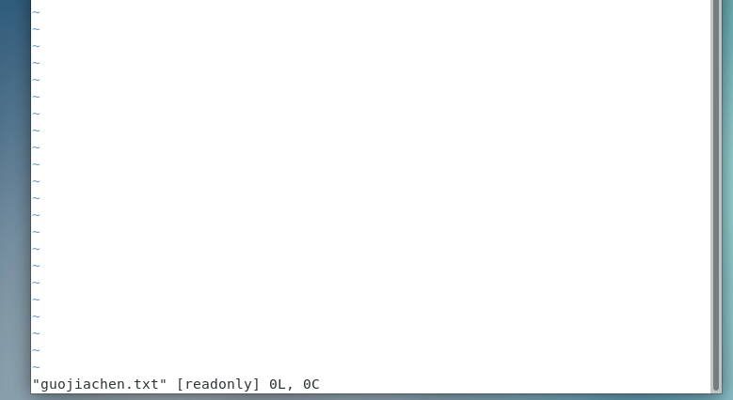
也无法改名
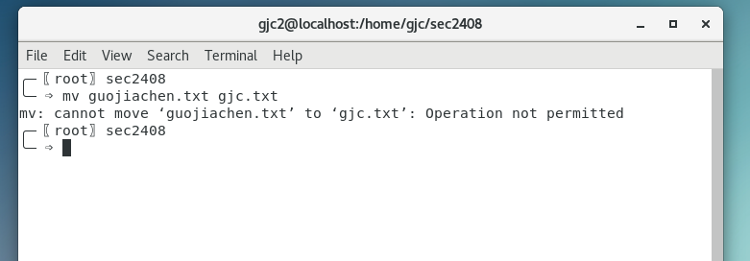
无法删除

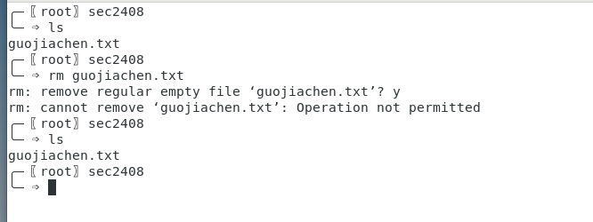

去除i属性，添加a属性
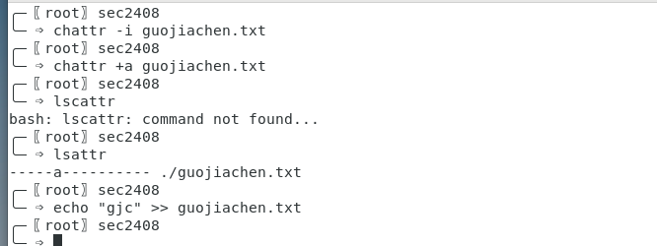
可以用echo输出文本到文件末尾，但不能在文件前添加数据
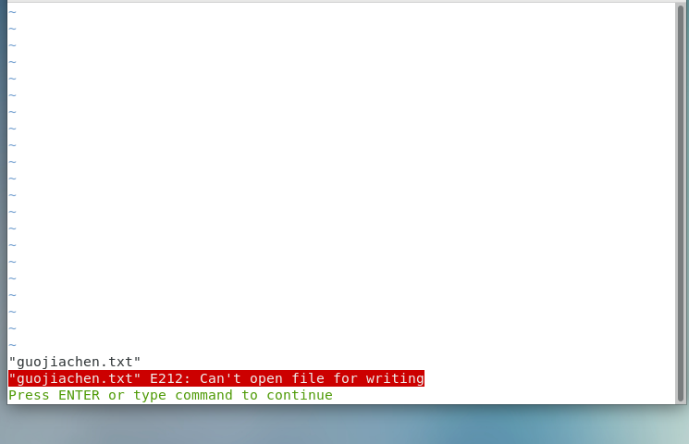
11.验证自己命名的用户是否有权限修改/etc/shadow文件；
12.设置/usr/bin/vi 的SUID权限；
13.验证设置SUID权限后，自己命名的用户是否能修改/etc/shadow文件；
普通用户不能改修改密码文件
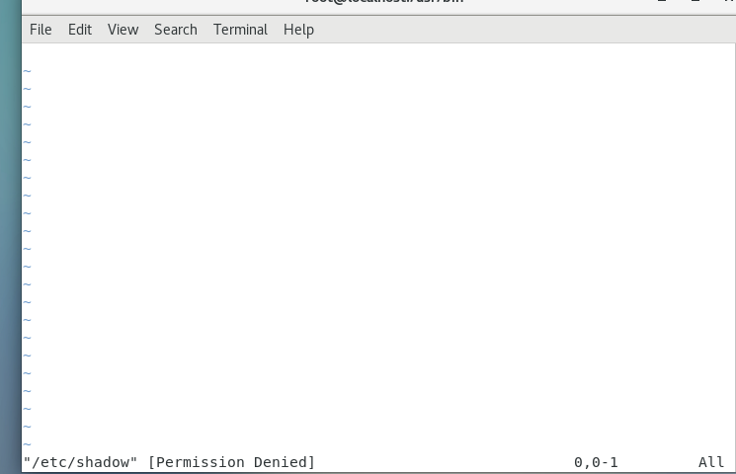
给/usr/bin/vi设置权限

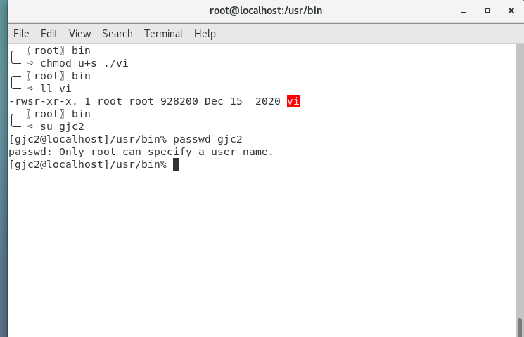

查看用户是否能修改/etc/shadow文件
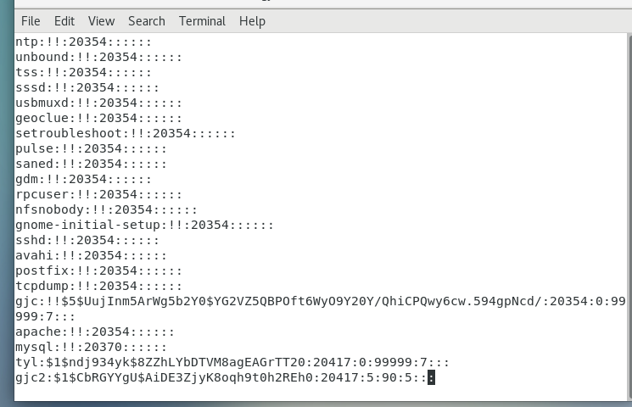
14.创建两个用户：zs，lisi, 一个目录/share，修改新目录权限为777
15.zs在share目录下创建一个你自己名字的文件，lisi删除该文件
16.root用户给/share文件设置sticky权限
17.zs在share目录下再次创建一个你自己名字的文件，lisi删除该文件
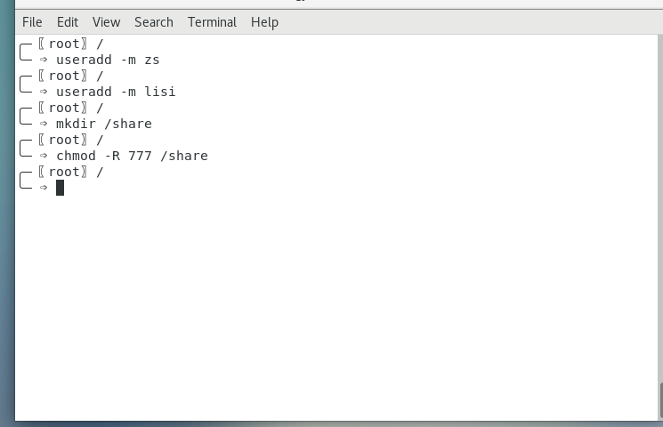
list用户删除zs创建的文件
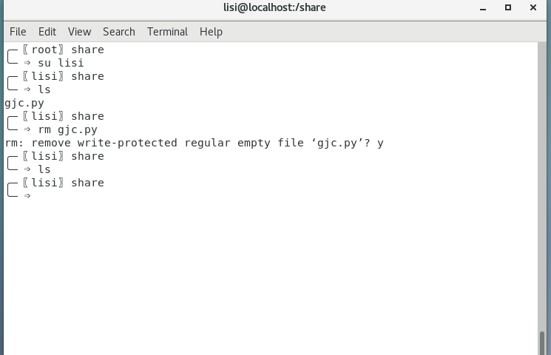

root用户给/share文件设置sticky权限
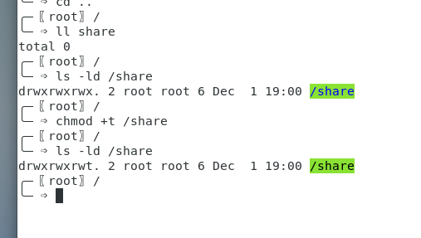
zs在share目录下再次创建一个你自己名字的文件，lisi删除该文件
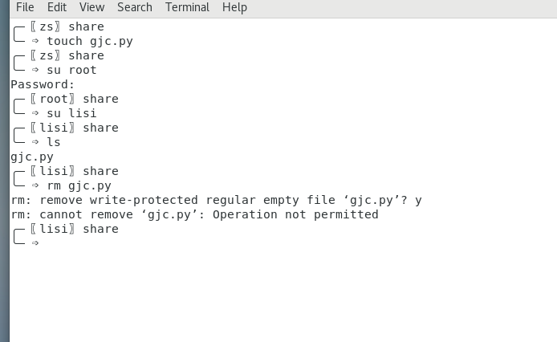
- 根目录中有一个 /work 目录，是班级的工作目录，老师使用 root 用户，作为这个目录的属主，权限为读写执行；班级所有的学员都加入 tgroup 组，使 tgroup 组作为 /work目录的属组，权限是读写执行；其他人对目录无权限。班里来了一位试听的学生 student，他必须能够访问 /work 目录，并对目录拥有读和执行权限。
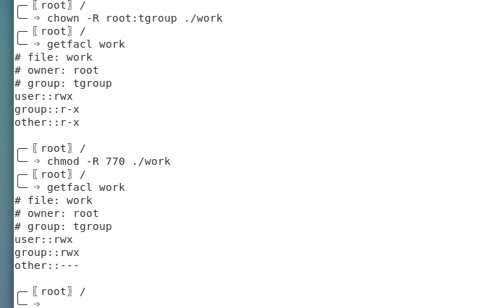
为新同学单独设置权限
